กิจกรรมพัฒนาคุณภาพ CQI

ชื่อเรื่อง “QR-CODE FOR AMBULANCE”

ประเภทที่ต้องการส่งเข้าประกวด CQI ประเภท นวัตกรรม

ชื่อผู้รับผิดชอบโครงงาน
ชื่อ นางสาวกนกวรรณ นามบุญ ตำแหน่ง เจ้าพนักงานสาธารณสุข
หน่วยงาน อุบัติเหตุ-ฉุกเฉิน E-mail mumaikanokwan1669@gmail.com โทร 038460333 ต่อ 1111
บทนำ
รถพยาบาล หมายถึง รถปฏิบัติการฉุกเฉินการแพทย์ที่ใช้ปฏิบัติการดูแลรักษาผู้ป่วยขณะนำส่งผู้ป่วยไปยังสถานพยาบาลและส่งต่อระหว่างสถานพยาบาล หากเปรียบรถพยาบาลเป็นห้องรักษาเคลื่อนที่ดังนั้นอุปกรณ์ทางการแพทย์จึงมีความสำคัญต่อบุคลากรทางการแพทย์ที่ปฏิบัติงานบนรถพยาบาลในระบบการแพทย์ฉุกเฉินและระบบส่งต่อผู้ป่วยซึ่งเป็นทรัพยากรมนุษย์ที่มีคุณค่าและมีความสำคัญยิ่งในการช่วยเหลือผู้เจ็บป่วยฉุกเฉินทุกชาติ ทุกภาษา ทุกเพศ ทุกวัยที่อยู่บนผื่นแผ่นดินไทยเพื่อให้ผู้ป่วยฉุกเฉินได้พ้นภาวะวิกฤติ บุคลากรเหล่านี้ได้เสียสละและทุ่มเทปฏิบัติงานบนรถพยาบาลด้วยความยากลำบาก(สถาบันรับรองคุณภาพสถานพยาบาล(องค์การหมาชน),2561)
ด้วยโรงพยาบาลพนัสนิคมเป็นโรงพยาบาลชุมชนที่มีการส่งต่อผู้ป่วยไปรักษาต่อไม่ว่าจะเป็นการส่งต่อผู้ป่วย/ผู้บาดเจ็บไปรักษาต่อโรงพยาบาลที่มีศักยภาพที่สูงกว่า,การไปรับหรือส่งผู้ป่วย/ผู้บาดเจ็บมารักษาตามสิทธิ์และการออกรับผู้ป่วย/ผู้บาดเจ็บ ณ จุดเกิดเหตุ จากสถิติการรับและส่งต่อผู้ป่วยโรงพยาบาลพนัสนิคมในปี พ.ศ.2561มีจำนวน 9,440 รายและปี พ.ศ.2562มีจำนวน 9,697 ราย ซึ่งเพิ่มจากปี พ.ศ.2561 ถึง 2.7% และมีแนวโน้มเพิ่มขึ้น การใช้รถพยาบาล(รถAmbulance,รถRefer)หากเป็นเวลาทำการการส่งรักษาต่อผู้ป่วย/ผู้บาดเจ็บจะเป็นความรับผิดชอบของหน่วยงานนั้นๆ และซึ่งในทุกๆวันการตรวจสอบเช็คอุปกรณ์ภายในรถให้พร้อมใช้ก่อนออกปฏิบัติงานจะอยู่ภายใต้ความรับผิดชองของหน่วยงานอุบัติเหตุ-ฉุกเฉินที่ทำงานควบคู่ไปกับหน่วยยานพาหนะ และในการส่งต่อผู้ป่วย/ผู้บาดเจ็บแต่ละครั้งจะมีบุคลากรหลายหน่วยงานใช้รถพยาบาล(รถAmbulance,รถRefer) จึงเกิดปัญหาการหยิบใช้อุปกรณ์ทางการแพทย์บนรถพยาบาล(รถAmbulance,รถRefer) อาทิเช่น หาAmbu bag,สายSuction,sterile water ไม่เจอเป็นต้น อาจทำให้เกิดปัญหาการดูแลผู้ป่วย/ผู้บาดเจ็บระหว่างส่งต่อล่าช้าจากปัญหาข้างต้นทางผู้จัดทำได้เล็งเห็นความสำคัญในการแนะนำอุปกรณ์ทางการแพทย์บนรถพยาบาล(รถAmbulance,รถRefer)ให้กับบุคลากรที่มีความจำเป็นจะต้องใช้รถพยาบาล(รถAmbulance,รถRefer)ในการส่งต่อผู้ป่วย/ผู้บาดเจ็บ หากมีความต้องการใช้อุการณ์ทางการแพทย์บนรถในการรักษาผู้ป่วย/ผู้บาดเจ็บระหว่างนำส่งจะสามารถช่วยให้ลดระยะเวลาในการหาอุปการณ์ทางการแพทย์ในรถพยาบาลเพื่อให้ผู้ป่วย/ผู้บาดเจ็บได้รับการพยาบาลอย่างรวดเร็วขณะส่งต่อระหว่างสถานพยาบาลด้วยนวัตกรรมที่มีชื่อว่า “QR-CODE FOR AMBULANCE”
วัตถุประสงค์
1.เพื่อให้บุคลากรที่ใช้รถพยาบาลทราบและตรวจสอบความพร้อมเครื่องมือแพทย์
2.เพื่อลดระยะเวลาในการเตรียมอุปกรณ์ทางการแพทย์
3.เพื่อช่วยเหลือผู้ป่วย/ผู้บาดเจ็บ ที่มีภาวะวิกฤตระหว่างอยู่บนรถพยาบาลได้อย่างรวดเร็ว

ขั้นตอนการดำเนินงาน
1.ศึกษาวรรณกรรมที่เกี่ยวข้อง
2.ถ่ายรูปอุปกรณ์ทางการแพทย์ต่างๆภายในรถพยาบาลแต่ละคัน
3.จัดทำQR-CODEแนะนำรถพยาบาล
4.นำ QR-CODEที่ได้ไปไว้ในรถพยาบาลแต่ละคันและไว้ตามตึกต่างๆ
5.วัดประสิทธิภาพของนวัตกรรมจากแบบประเมินความพึงพอใจของบุคลากรที่ใช้รถพยาบาล
6.ประเมินผล

วิธีการศึกษา
จัดทำเอกสารการแนะนำรถพยาบาลแล้วบันทึกเป็นไฟล์PDFและนำเอกสารไปบันทึกไว้ในGoogle Drive และออกแบบ QR-CODE แนะนำรถพยาบาล นำ QR-CODE ที่ได้ไปไว้ในรถพยาบาล และ จัดจำเป็นสื่อการเรียนรู้ให้กับหน่วยงานต่างๆ ในรูปแบบแผ่นป้ายตั้งโชว์เพื่อให้บุคลากรในโรงพยาบาลสแกน QR-CODE ศึกษาอุปกรณ์และตำแหน่งของอุปกรณ์ในรถพยาบาล และวิเคราะห์ผลจาการใช้แบบประเมินความพึงพอใจจากบุคลากรโรงพยาบาลพนัสนิคมที่ใช้รถพยาบาล ในช่วงวันที่ 1-15 มิถุนายน 2563

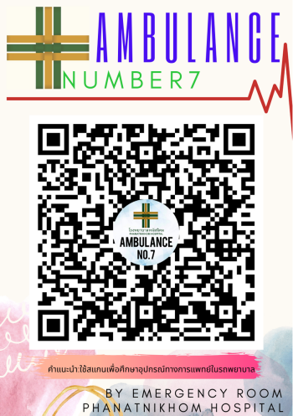
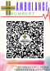
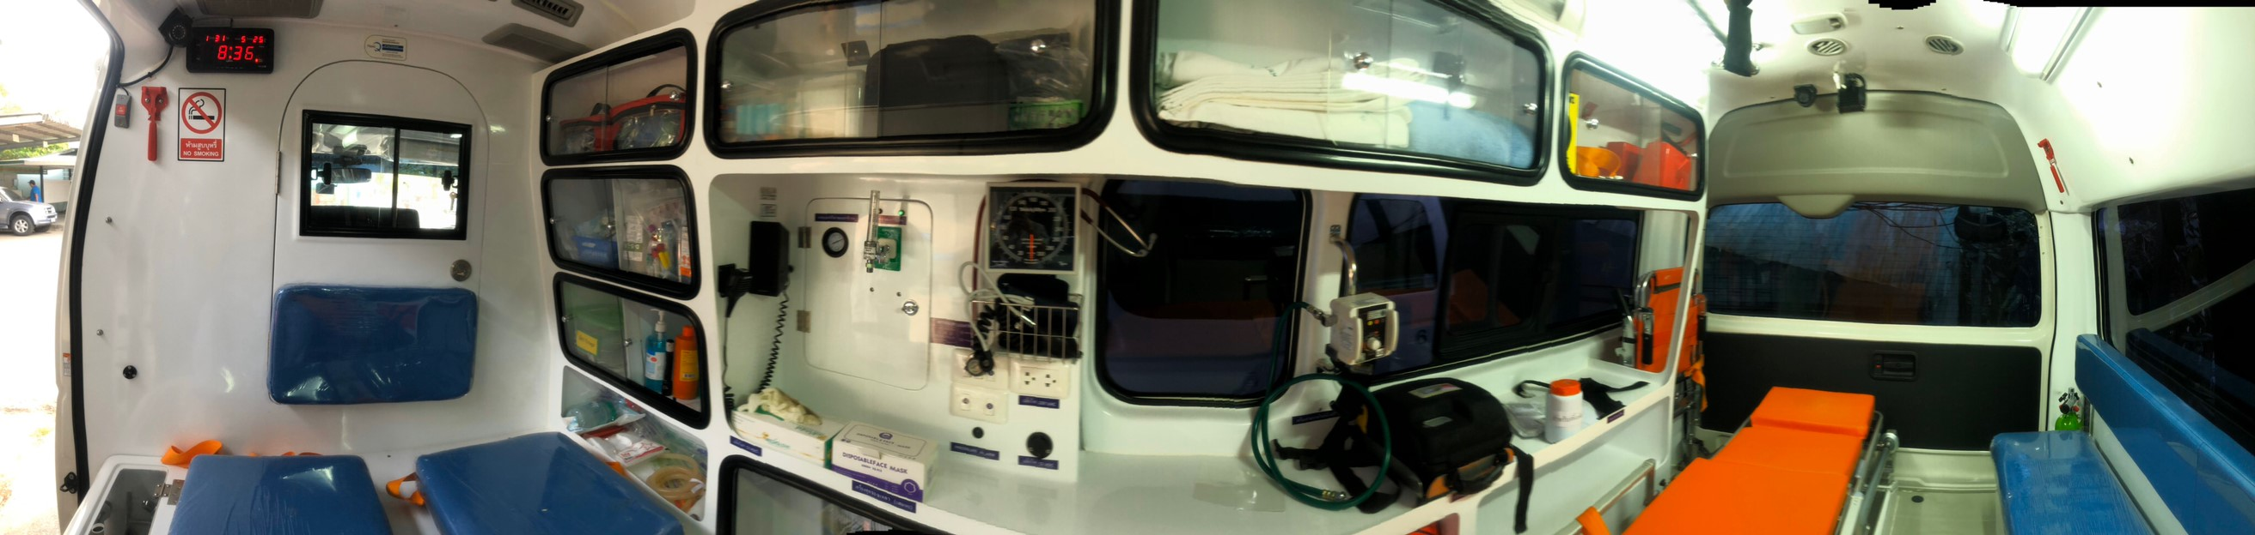
ตัวอย่างสำหรับรถพยาบาล
บริเวณที่แปะ QR-CODE

ตัวอย่างสำหรับจุดต่างๆที่จำเป็นต้องใช้รถพยาบาล
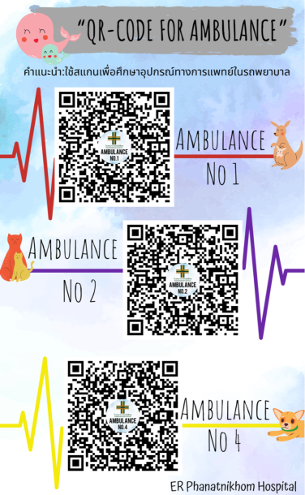
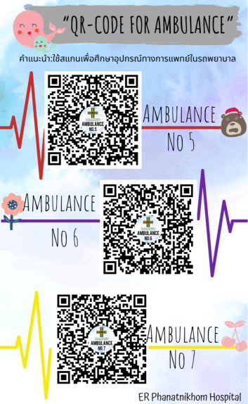

กลุ่มเป้าหมาย
บุคลากรโรงพยาบาลพนัสนิคมที่ใช้รถพยาบาลมีระดับความพึงใจในนวัตกรรมอยู่ที่ระดับมาก คิดเป็นร้อยละ 80 ขึ้นไป

ตัวชี้วัด
บุคลากรโรงพยาบาลพนัสนิคมที่ใช้รถพยาบาล มีความพึงพอใจในนวัตกรรม มากกว่าร้อยละ 80
มีค่าเฉลี่ยรวมมากกว่า 3.0 ดังนี้
ค่าเฉลี่ย 1.00-1.49 แสดงว่ามีความพึงพอใจอยู่ในระดับควรปรับปรุง
ค่าเฉลี่ย 1.50-2.49 แสดงว่ามีความพึงพอใจอยู่ในระดับน้อย
ค่าเฉลี่ย 2.50-3.49 แสดงว่ามีความพึงพอใจอยู่ในระดับปานกลาง
ค่าเฉลี่ย 3.50-4.49 แสดงว่ามีความพึงพอใจอยู่ในระดับมาก
ค่าเฉลี่ย 4.50-5.00 แสดงว่ามีความพึงพอใจอยู่ในระดับมากที่สุด
(นภาพร คงคาหลวง.2548:79 ;อ้างอิง Best,JonhW.Research in education,1981)

หัวข้อ | ระดับความพึงพอใจ
 | เป้าหมาย(ร้อยละ) | มากที่สุด  (5) | มาก  (4) | ปานกลาง  (3) | น้อย  (2) | น้อยที่สุด  (1) | ค่าเฉลี่ย
1. QR-CODEนี้มีความสวยงาม ความทันสมัย น่าสนใจ | 80
2. QR-CODEนี้มีความง่ายและความสะดวกในการเข้าถึงข้อมูลอย่างรวดเร็ว | 80
3. เนื้อหาที่นำเสนอมีความชัดเจน | 80
4.QR-CODEนี้มีประโยชน์ในการช่วยเหลือผู้ป่วย/ผู้บาดเจ็บ ที่มีภาวะวิกฤตระหว่างอยู่บนรถพยาบาลได้อย่างรวดเร็ว | 80
5.QR-CODEนี้ช่วยลดระยะเวลาในการเตรียมอุปกรณ์ทางการแพทย์ | 80
6.QR-CODEนี้สามารถช่วยแนะนำรถพยาบาลสำหรับเจ้าหน้าที่ใหม่ได้ดี | 80
รวมคะแนน

งบประมาณ
อุปกรณ์ | ราคา/หน่วย | จำนวน | รวมราคา
กระดาษแข็งปริ้นQR-CODE | 5 | 17 | 85
ป้ายอะคริลิคแบบแขวน ขนาด 7.4 cm * 12.5 cm | 39 | 6 | 234
ป้ายอะคริลิคตัวTแบบตั้งโต๊ะ ขนาด 12 cm * 20 cm | 73 | 13 | 949
รวมราคาทั้งหมด |  |  | 1,264

สรุป และข้อเสนอแนะเพื่อการนาไปใช้ประโยชน์
………………………………………………………………………………………………………………………………..
…………………………………………………………………………………………………………………………………..………..

เอกสารอ้างอิง
สถาบันรับรองคุณภาพสถานพยาบาล(องค์การหมาชน).(2561).Ambulance and Referral Safety.ในเป้าหมายความปลอดภัยของบุคลากรสาธารณสุขของประเทศไทย พ.ศ.2561.(หน้า
62-69).ครั้งที่1.นนทบุรี:เฟมัส แอนด์ ซัคเซ็สฟูล.
โรงพยาบาลพนัสนิคม.ระบบความเสี่ยง.รายงานความเสี่ยง : โรงพยาบาลพนัสนิคม
โรงพยาบาลพนัสนิคม.ศูนย์คุณภาพ.ระบบส่งต่อ : โรงพยาบาลพนัสนิคม

แบบประเมินความระดับพึงพอในการใช้นวัตกรรม “QR-CODE FOR AMBULANCE”
คำชี้แจง
- แบบสอบถามนี้จัดทำขึ้น เพื่อสอบถามความพึงพอใจต่อนวัตกรรม
- ผู้ตอบแบบสอบถามฉบับนี้คือ บุคลากรโรงพยาบาลพนัสนิคมที่ใช้รถพยาบาล
ส่วนที่ 1 โปรดทำเครื่องหมาย / ให้ตรงกับหน่วยงานของท่าน
Oอุบัติเหตุ-ฉุกเฉิน Oห้องคลอด Oกุมาร-สูตินรีเวช
Oตึกผู้ป่วยนอก Oอายุรกรรมหญิง Oอายุรกรรมชาย
Oศัลยกรรมหญิง Oศัลยกรรมชาย Oตึกพิเศษ.........................
Oอื่นๆ.....................................................
ส่วนที่ 2 โปรดทำเครื่องหมาย / ในตรงกับระดับความพึงพอใจของท่านต่อนวัตกรรม

หัวข้อ | ระดับความพึงพอใจ
 | มากที่สุด  (5) | มาก  (4) | ปานกลาง  (3) | น้อย  (2) | น้อยที่สุด  (1)
1. QR-CODEนี้มีความสวยงาม ความทันสมัย น่าสนใจ
2. QR-CODEนี้มีความง่ายและความสะดวกในการเข้าถึงข้อมูลอย่างรวดเร็ว
3. เนื้อหาที่นำเสนอมีความชัดเจน
4.QR-CODEนี้มีประโยชน์ในการช่วยเหลือผู้ป่วย/ผู้บาดเจ็บ ที่มีภาวะวิกฤตระหว่างอยู่บนรถพยาบาลได้อย่างรวดเร็ว
5.QR-CODEนี้ช่วยลดระยะเวลาในการเตรียมอุปกรณ์ทางการแพทย์
6.QR-CODEนี้สามารถช่วยแนะนำรถพยาบาลสำหรับเจ้าหน้าที่ใหม่ได้ดี
รวมคะแนน

ข้อเสนอแนะเพิ่มเติม............................................................................................................................................
..........................................................................................................................................................................................................................................................................................................................................................

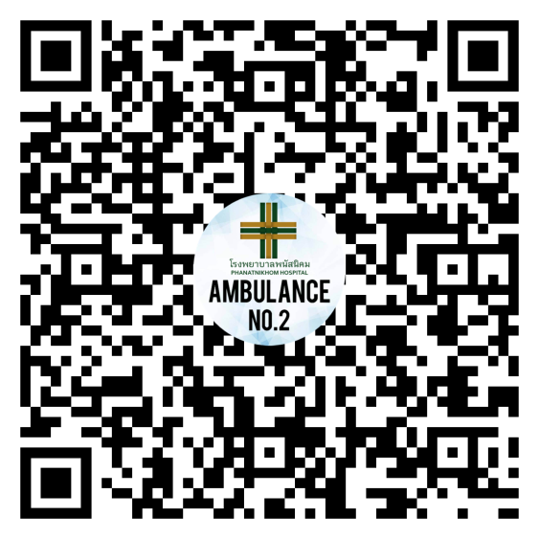
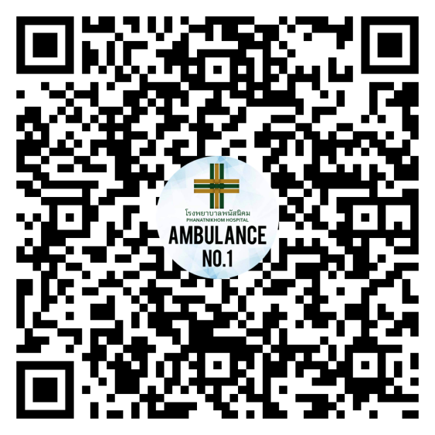

รถพยาบาลคันที่ 1 รถพยาบาลคันที่ 2
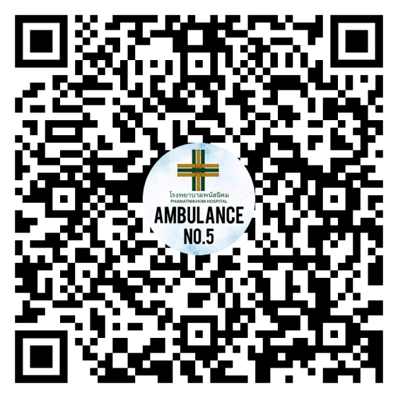
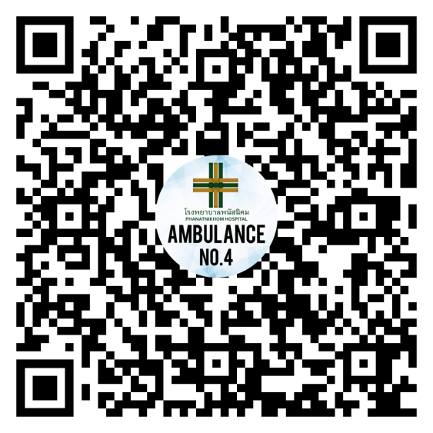

รถพยาบาลคันที่ 4 รถพยาบาลคันที่ 5
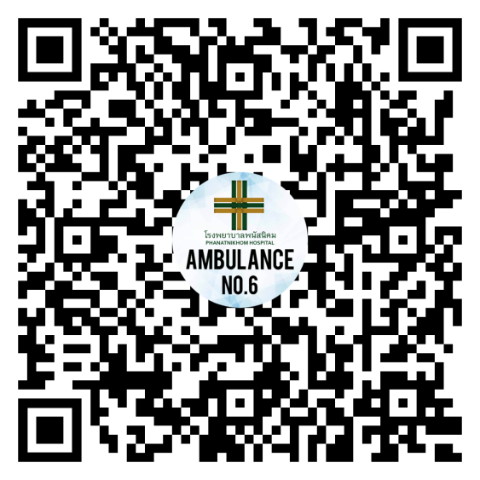
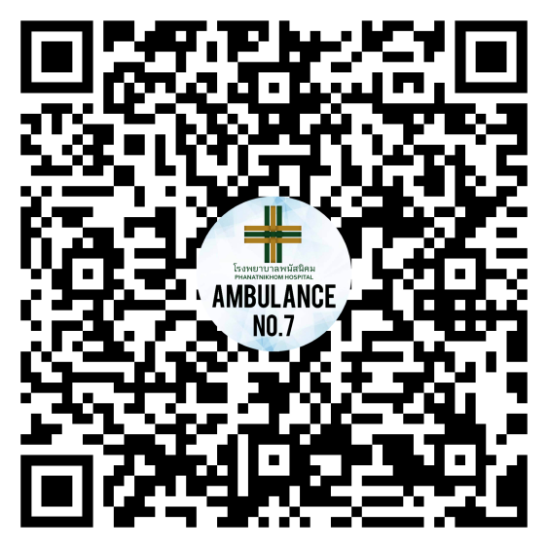

รถพยาบาลคันที่ 6 รถพยาบาลคันที่ 7

